مديرية التربية لولاية معسكر
مادة : العلوم الفيزيائية والتكنولوجيا المقاطعة التربوية الثالثة
المتوسطة : الأمير عبد القادر تيغنيف . الأستاذ(ة) : ســــــــــــــــي يوسف ابراهيم .
القسم / المستوى : ❸ متوسط . تاريخ الحصة : . . / . . / 2020

مذكرة تربوية ( بطاقة فنية ) رقم: 03
◄ الميدان :
المادة و تحولاتها | الطاقة | الظواهر الكهربائية | الظواهر الضوئية
①- نوع النشاط :
حصة تعلمية : السلسلة الطاقوية.
عمل مخبري : دراسة حالات.
مشروع تكنولوجي : /
تقويم : /
نشاط آخر : /
②- الكفاءة الختامية :
يحل مشكلات من الحياة اليومية موظفا نموذج الطاقة و تحويلاتها و مبدأ انحفاظ الطاقة في جانبه الكيفي.
③- مركبات الكفاءة :
◙ يفسر طاقويا اشتغال تركيبة وظيفية.
④- مؤشرات التقويم:
مع 01 : يميز بين تخزين الطاقة و تحويل الطاقة. مع 02 : يفسر اشتغال تركيبة ما باستعمال السلسلة الطاقوية.
⑤- الوسائل و المواد والسندات المستغلة أثناء الحصة:
الكـــتاب المدرســـــي، العربة، مصباح، النابض، البطارية، المحرك، الحجر، الدينامو، البكرة، المحرك، الخلية الشمسية، سيور.
⑥- المراجع :
المنهاج، الوثيقة المرافقة، مواقع الانترنيت، الكتاب المدرسي، مذكرات سابقة.
⑦- النقد الذاتي :............................................................................................
...................................................................................................................
الأستاذ(ة) : المدير(ة) : المفتش(ة) :

رقــــــــــــــــم الــــمذكرة:③

المادة : العلوم الفيزيائية و التكنولوجيا. المتوسطة :الأمير عبد القادر ▬ تيغنيف ▬
الميدان : الطاقة. الأستاذ(ة) : ســــــــــــــــي يوسف ابراهيم .
المستوى : ثالثــــــة متوسط. المدة : ③ ســـــــــاعــة.
الحصة التعلمية: السلسلة الطاقوية + دراسة حالات.
الكفاءة الختامية:
يحل مشكلات متعلقة بالتحولات الفيزيائية للمادة ومفسرا هذه التحولات بالاستعانة بالنموذج الحبيبي للمادة.

♥ الكفاءة الختامية :
يحل مشكلات من الحياة اليومية موظفا نموذج الطاقة و تحويلاتها و مبدأ انحفاظ الطاقة
في جانبه الكيفي.
♥ مركبات الكفاءة :
◙ يفسر طاقويا اشتغال تركيبة وظيفية.
♥ معايير و مؤشرات التقويم :
مع 1: يميز بين تخزين الطاقة و تحويل الطاقة. مع 2: يفسر اشتغال تركيبة ما باستعمال السلسلة الطاقوية.

سيــــــــر الوضعيـــــــة التعليميــــــــــة/التعلميــــــــــة

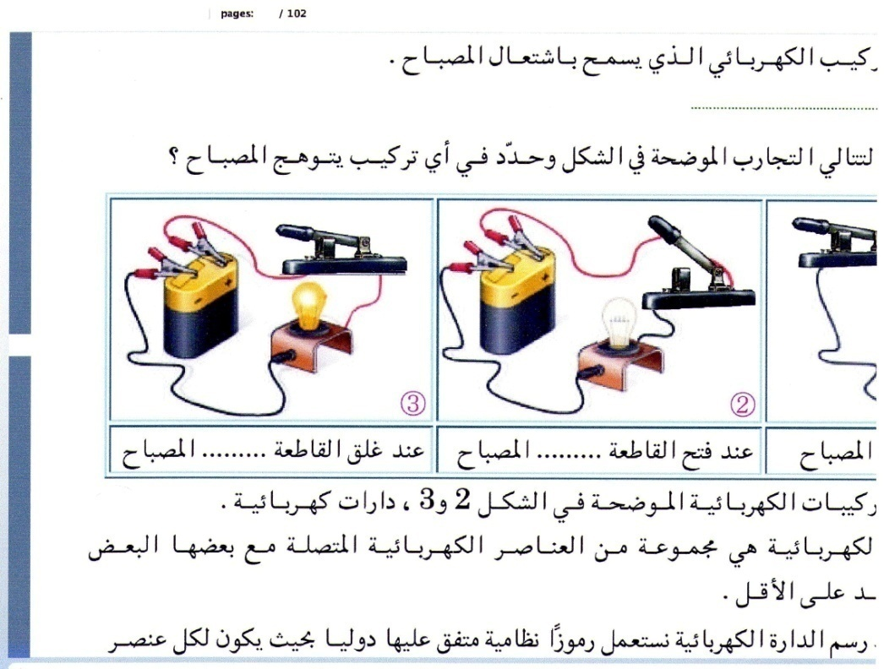


المراحل  و المدة | سير النشاطات | المحتوى و المفاهيم
التقويم التشخيصي  .. د  الوضعية  الجزئية  .. د | ⇜ ما هو الفرق بين أفعال الأداء و أفعال الحالة؟  ⇜ ما هو مبدأ عمل الدينامو؟  أثناء تفسيرك لطريقة توهج مصباح دراجة هوائية لم يقتنع زميلك، فراودته مجموعة من الأسئلة منها:  ⍰ ما نوع الطاقة الموجودة في الدينامو بعد تحرك الدراجة؟  ⍰ كيف تحولت هذه الطاقة للمصباح؟  ⍰ هل تحولت بنفس النوع السابق إلى المصباح؟ | ♦ يساهم في استرجاع بعض المفاهيم حول نمذجة سلسلة وظيفية.  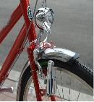  ♦ يقرؤون الوضعية الجزئية .  ♦ يفكرون فيها ضمن الأفواج.  ♦ يقدمون فرضياتهم ويسجلونها  على جزء هامشي من السبورة.
الوضعية  التعلمية 01  أنمـــــاط تخزيــــن الطاقـــــة  عمل فردي  .. د  عمل جماعي  .. د  المصادقة  .. د  الوضعية  التعلمية 02  أنمـــــاط تحويـــــل الطاقـــــة  عمل فردي  .. د  عمل جماعي  .. د  المصادقة  .. د | النشـاط ①: أنماط تخزين الطاقة.  نحقق التركيبات الوظيفية أدناه: أنظر الكتاب المدرسي صفحة 52.  الجمل المدروسة: العربة، الحجر، المصباح، النابض.  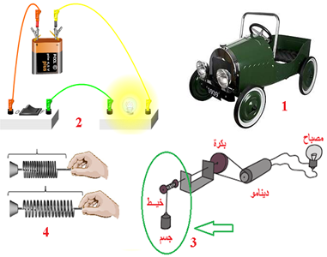  بالاعتماد على الوثائق أعلاه، أجب عن ما يلي:  الوثيقة 01: هل تمتلك العربة طاقة و هي في حالة سكون؟  الوثيقة 02: عندما تتفرغ البطارية، ماذا يحدث للمصباح؟  الوثيقة 03: إذا كان ارتفاع سقوط الحجر نحو الأرض أكبر هل يتوهج المصباح بشدة أضعــــــــــــــــــف؟  الوثيقة 04: ماذا يحدث للنابض عند الضغط عليه؟  ⇜ أتمم الجدول أدناه:  الجملة فعل الحالة نمط تخزين الطاقة الرمز  العربة تتحرك طاقة ........... E..  البطارية تتفرغ طاقة ........... E..  الحجر يسقط طاقة ........... E..  النابض ينضغط طاقة ........... E..  ⏎ ماذا تستنتج ؟  النشـاط ② : أنماط تحويل الطاقة.  تشغيل مصباح بواسطة سقوط جسم ( حجر):  ▌ نحقق التركــــيب:  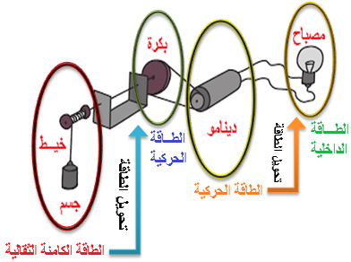  بالاعتماد على الوثيقة أعلاه، أجب عن ما يلي:  ⇜ كيف حول الحجر طاقته إلى البكرة؟  ⇜ كيف حول الدينامو طاقته إلى المصباح؟  ⇜ كيف حول المصباح طاقته إلى الغرفة؟  ⏎ ماذا تستنتج؟  ▓ كيفية تمثيل السلسلة الطاقوية: | ♦ تحضير الوسائل المطلوبة.  ♦ يلاحظون الوثيقة المقابلة.  ♦ يقومون بتدوين الفرضيات.  الملاحظات:  ◄ الوثيقة 01: العربة لا تمتلك طاقة و هي ساكنة فاذا تحركت فإنها تمتلك طاقة حركيــــــة .  ◄ الوثيقة 02: يتوهج المصباح عند توصيلــــــــــــــه بالبطارية لأنه اكتسب طاقة داخليــــة .  ◄ الوثيقة 03: توهج مصباح بشدة أقوى عند سقوط حجر من ارتفاع أكبر , أي يكون الجسم على" ارتفاع معين من سطح الأرض " و منه يكتسب طاقة كامنة ثقاليـــــــــــــــــــــة .  ◄ الوثيقة 04: عند الضغط على النابض باليد فإنه ينضغط و عند ارجاع اليد فإنه يعود إلى حالته الأصلية فتمدده و تقلصه يكتسب طاقة كامنة مرونيــــــــــــة .  اتمام الجدول:  ⏎ الاستنتاج:  يمكن أن تخزن الطاقة في الجمل على أشكال مختلفـــــــة: E_{C} , E_{I} , E_{PP} , E_{PE.}  الجملة فعل الحالة نمط تخزين الطاقة الرمز  العربة تتحرك طاقة حركية E_{C}  البطارية تتفرغ طاقة داخلية E_{I}  الحجر يسقط طاقة كــ ثقالية E_{PP}  النابض ينضغط طاقة كــ مرونية E_{PE}  ♦ تحضير الوسائل المطلوبة.  ♦ يلاحظون الوثيقة المقابلة.  ♦ يقومون بتدوين الفرضيات.  الملاحظات:  ⇜ سقوط الحجر يحول طاقته الكامنة الثقالية إلى البكرة ميكانيكيا.  ⇜ الدينامو يحول طاقته الحركية إلى المصباح كهربائيا.  ⇜ المصباح يحول طاقته الداخلية إلى الغرفة إشعاعيا  و حراريا.  ⏎ الاستنتاج:  يمكن للطاقة أن تتحول من جملة لأخرى مع بقاء أو تغيير شكلها:  تحويل ميكانيكي W، تحويل كهربائي We.  تحويل إشعاعي Er، تحويل حراري Q.  نفس نموذج السلسلة الوظيفية مع تعويض أفعال الحالة بــــــــأنماط تخزين الطاقة ، أفعال الأداء بــــــــــأنماط تحويل الطاقة .
المراجع :المنهاج، الوثيقة المرافقة، مواقع الانترنيت، الكتاب المدرسي، مذكرات سابقة.
ما يكتبــــــــــــه التلميـــــــــــــــــذ(ة)
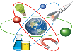
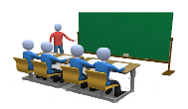
بسم الله الرحمان الرحيم التاريخ : يوم .................................
الميدان : الطاقة. الحصة التعلمية: السلسلة الطاقوية.
⦿ أنماط تخزين الطاقة.
الجمل المدروسة: العربة، الحجر، المصباح، النابض.
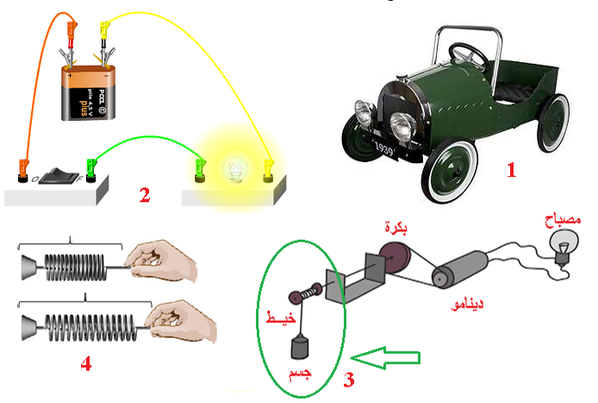
الملاحظات :
◄ العربة لا تمتلك طاقة و هي ساكنة فاذا تحركت فإنها تمتلك طاقة حركيــــــة .
◄ يتوهج المصباح عند توصيلــــــــــــــه بالبطارية لأنه اكتسب طاقة داخليــــة .
◄ توهج مصباح بشدة أقوى عند سقوط حجر من ارتفاع أكبر , أي يكون الجسم على" ارتفاع معين من سطح الأرض "
و منه يكتسب طاقة كامنة ثقاليــــــــــــــــــــــة .
◄ عند الضغط على النابض باليد فإنه ينضغط و عند ارجاع اليد فإنه يعود إلى حالته الأصلية فتمدده و تقلصه يكتسب طاقة كامنة مرونيــــــــــــة .
اتمام الجدول:

الجملة | فعل الحالة | نمط تخزين الطاقة | الرمز
العربة | تتحرك | طاقة حركية | E_{C}
البطارية | تتفرغ | طاقة داخلية | E_{I}
الحجر | يسقط | طاقة كــ ثقالية | E_{PP}
النابض | ينضغط | طاقة كــ مرونية | E_{PE}
الاستنتاج: يمكن أن تخزن الطاقة في الجمل على أشكال مختلفـــــــة: E_{C} , E_{I} , E_{PP} , E_{PE}.
⦿ أنماط تحويل الطاقة.
تشغيل مصباح بواسطة سقوط جسم ( حجر):
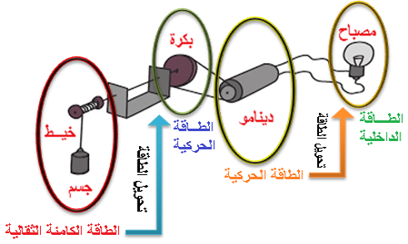
الملاحظات:
⇜ سقوط الحجر يحول طاقته الكامنة الثقالية إلى البكرة ميكانيكيا.
⇜ الدينامو يحول طاقته الحركية إلى المصباح كهربائيا.
⇜ المصباح يحول طاقته الداخلية إلى الغرفة إشعاعيا و حراريا.
الاستنتاج:
يمكن للطاقة أن تتحول من جملة لأخرى مع بقاء أو تغيير شكلها:
تحويل ميكانيكي W، تحويل كهربائي We، تحويل إشعاعي Er، تحويل حراري Q.
⦿ كيفية تمثيل السلسلة الطاقوية:
نفس نموذج السلسلة الوظيفية مع تعويض أفعال الحالة بــــــــأنماط تخزين الطاقة، أفعال الأداء بــــــــــأنماط تحويل الطاقة.
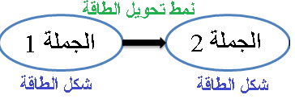

⦿ التقويم التحصيلي: تمارين 05، 06، 07، 08، 09 صفحة 60.

وثيقة التلميذ(ة)
السلسلة الطاقوية (دراسة حالات)

- السلسلة الطاقوية (دراسة حالات):

النشاط ①: اشعال مصباح بواسطة بطارية:
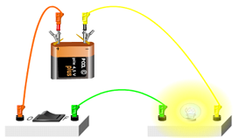
الجمل المساهمة في الفعل النهائي هي:
...........................................................................................
السلسلة الوظيفية: السلسلة الطاقوية:
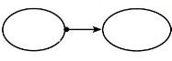


النشاط ②: تحريك عربة بواسطة بطارية:
الجمل المساهمة في الفعل النهائي هي :
..........................................................................................
السلسلة الوظيفية:
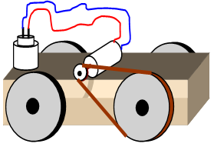


السلسلة الطاقوية:


النشاط ③: اشتعال مصباح بواسطة سقوط حجر:
الجمل المساهمة في الفعل النهائي هي:
.........................................................................................
السلسلة الوظيفية:
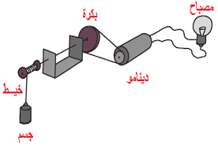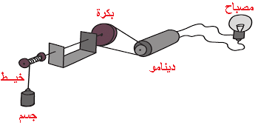


السلسلة الطاقوية:


وثيقة الأستاذ(ة)
السلسلة الطاقوية (دراسة حالات)

- السلسلة الطاقوية (دراسة حالات):

النشاط ①: اشعال مصباح بواسطة بطارية:

الجمل المساهمة في الفعل النهائي هي:
البطارية، المصباح.
السلسلة الوظيفية: السلسلة الطاقوية:
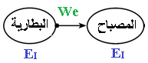
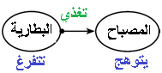

النشاط ②: تحريك عربة بواسطة بطارية:
الجمل المساهمة في الفعل النهائي هي :
المدخرة، المحرك، العجلة، العربة.
السلسلة الوظيفية:

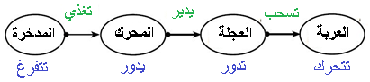

السلسلة الطاقوية:
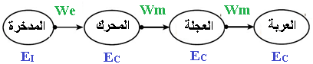

النشاط ③: اشتعال مصباح بواسطة سقوط حجر:
الجمل المساهمة في الفعل النهائي هي:
الحجر، البكرة، الدينامو، المصباح.
السلسلة الوظيفية:
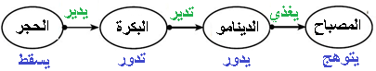


السلسلة الطاقوية:
